За допомогою KafkaAdminClient було створено три топіки: building_sensors_yana, temperature_alerts_yana та humidity_alerts_yana. Перший топік використовується для зберігання даних усіх сенсорів, другий для сповіщень про перевищення температурного порога, третій для сповіщень про вихід вологості за допустимі межі.
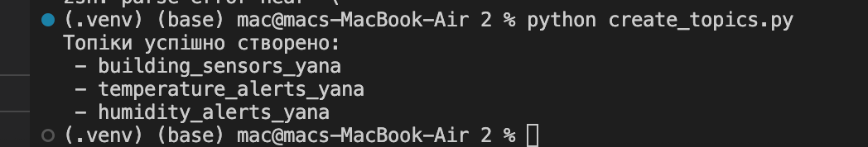
Розроблено програму sensor.py, яка генерує випадковий ідентифікатор сенсора та періодично формує повідомлення з поточним часом, температурою від 25 до 45 °C і вологістю від 15 до 85 %. Дані надсилаються в топік building_sensors_student. Для моделювання декількох сенсорів програму було запущено в декількох екземплярах.
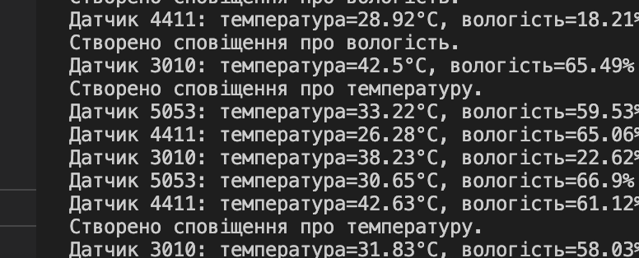
У програмі processor.py реалізовано споживача Kafka, який отримує повідомлення з топіка сенсорів.
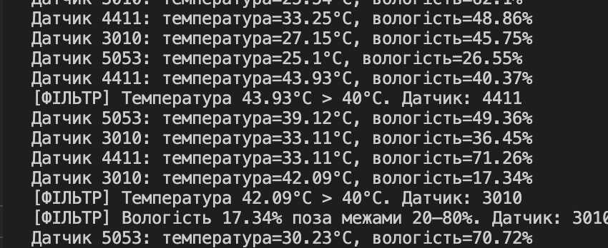
У разі виявлення порушення програма формує повідомлення з ідентифікатором сенсора, часом вимірювання, значеннями показників і текстом попередження.
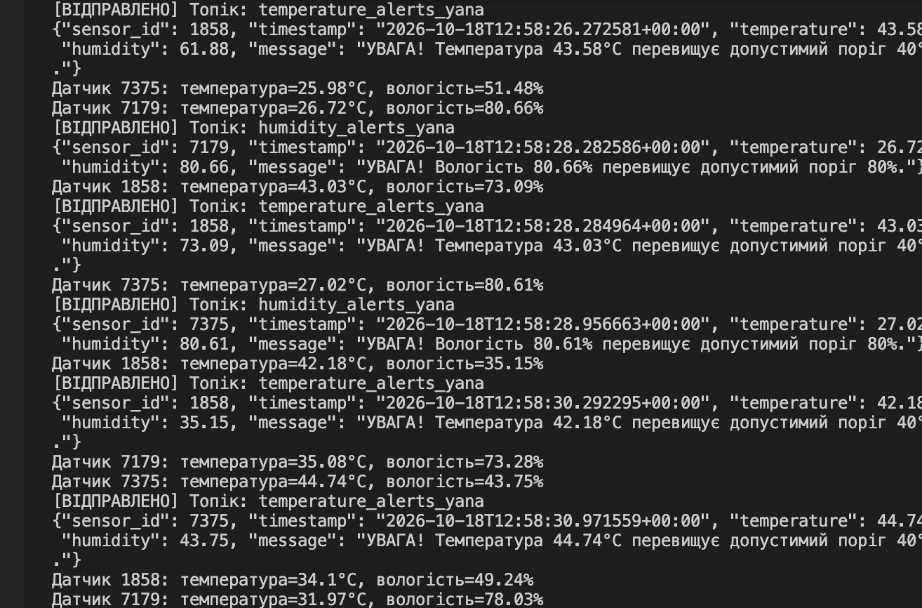
У програмі alerts.py реалізовано споживача, який підписується на обидва топіки сповіщень і виводить отримані повідомлення в консоль.
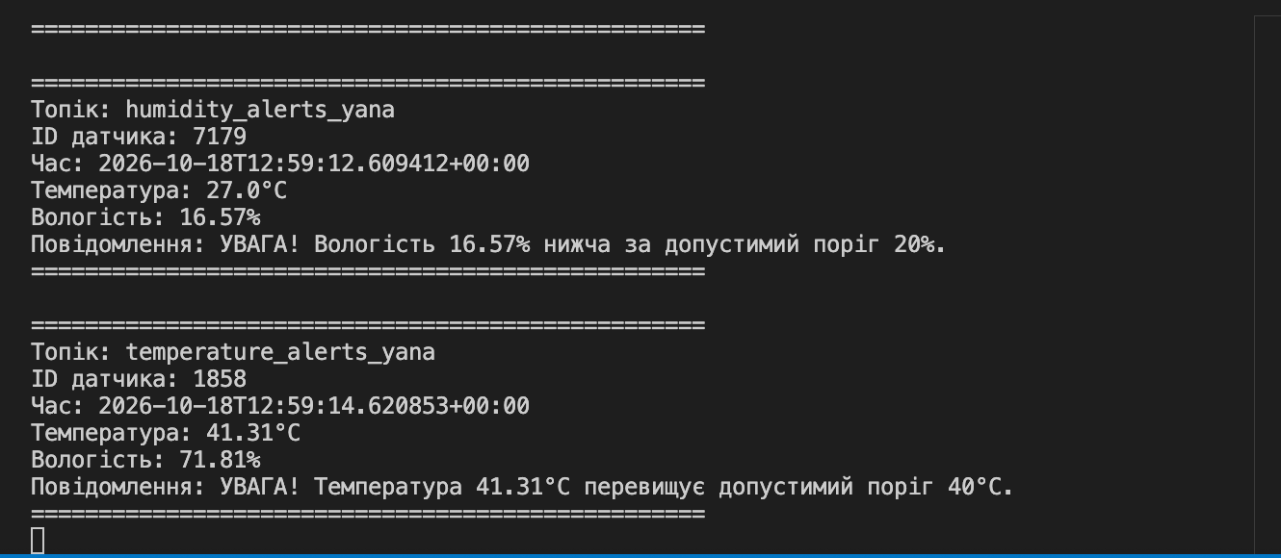
У результаті виконання роботи було створено топіки Kafka, реалізовано генерацію та передавання даних від декількох сенсорів, перевірку температури й вологості за заданими порогами, формування сповіщень і виведення результатів у консоль. Скріншоти демонструють створені топіки, одночасну роботу сенсорів, фільтрацію показників, відправлення сповіщень і отримання повідомлень споживачем.

